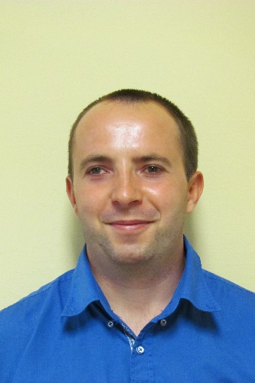
Török Attila vagyok, 2011 óta dolgozok az Egyetemen mint tűzvédelmi előadó. Feleségemmel Komlón élek. Végzettségemet tekintve tűzvédelmi szakmérnök vagyok. 2017-ben szakmai elismerésként Rektori Dicséretben részesültem. 2019 óta a PTE Felsőoktatási Dolgozók Szakszervezetének vagyok a Kancellária bizalmi tagja. Az Üzemi Tanács tagjaként célom lenne a munkáltató és munkavállalók együttműködésének segítése.

